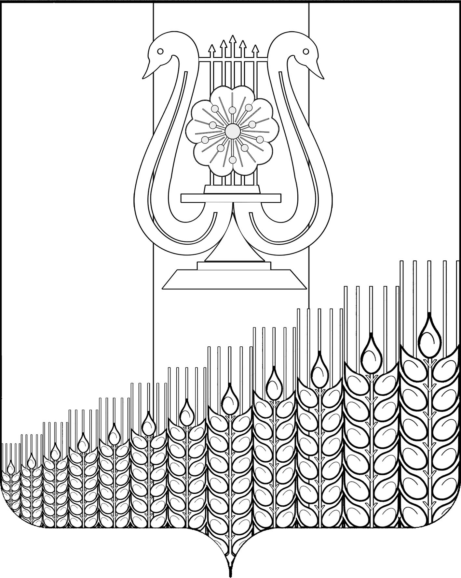
СОВЕТ
ПЕРВОМАЙСКОГО СЕЛЬСКОГО ПОСЕЛЕНИЯ
КУЩЁВСКОГО РАЙОНА

Р Е Ш Е Н И Е

от 15.02.2022 г. № 134

поселок Первомайский

О внесении изменений в решение Совета Первомайского сельского поселения Кущевского района от 24 декабря 2021 г. № 124 «Об утверждении Положения о муниципальном контроле на автомобильном транспорте, городском наземном

электрическом транспорте и в дорожном хозяйстве в границах населенных пунктов Первомайского сельского

поселения Кущевского района»

В соответствии с пунктом 5 части 1 статьи 14 Федерального закона от 06 октября 2003 г. № 131-ФЗ «Об общих принципах организации местного самоуправления в Российской Федерации», с Федеральным законом от 31 июля 2020 г. № 248-ФЗ «О государственном контроле (надзоре) и муниципальном контроле в Российской Федерации», со статьей 13 Федерального закона от 8 ноября 2007 г. № 257-ФЗ «Об автомобильных дорогах и о дорожной деятельности в Российской Федерации и о внесении изменений в отдельные законодательные акты Российской Федерации», со статьей 3.1 Федерального закона от 8 ноября 2007 г. № 259-ФЗ «Устав автомобильного транспорта и городского наземного электрического транспорта», руководствуясь Уставом Первомайского сельского поселения Кущевского района, Совет Первомайского сельского поселения Кущевского района РЕШИЛ:

1. Внести в решение Совета Первомайского сельского поселения Кущевского района от 24 декабря 2021 г. № 124 «Об утверждении Положения о муниципальном контроле на автомобильном транспорте, городском наземном электрическом транспорте и в дорожном хозяйстве в границах населенных пунктов Первомайского сельского поселения Кущевского района» (далее – решение) следующие изменения:

1) пункт 1.3. Решения изложить в новой редакции:
«1.3. Объектами муниципального контроля (далее - объект контроля) являются:
1) деятельность, действия (бездействие) контролируемых лиц на автомобильном транспорте, городском наземном электрическом транспорте и в дорожном хозяйстве, в рамках которых должны соблюдаться обязательные требования, в том числе предъявляемые к контролируемым лицам, осуществляющим деятельность, действия (бездействие);
2) результаты деятельности контролируемых лиц, в том числе работы и услуги, к которым предъявляются обязательные требования;
3) здания, строения, сооружения, территории, включая земельные участки, предметы и другие объекты, которыми контролируемые лицами владеют и (или) пользуются и к которым предъявляются обязательные требования».
2.Контроль по исполнению настоящего решения возложить на постоянную комиссию по коммунальному хозяйству, транспорту, связи и благоустройству Совета Первомайского сельского поселения Кущевского района (Чернов Ю.И.).
3.Настоящее решение вступает в силу со дня его обнародования.

Глава  Первомайского сельского  поселения Кущёвского района  М.Н.Поступаев |  | Председатель Совета  Первомайского сельского  поселения Кущёвского района  А.М.Конышев

